全区环境执法大练兵

信息简报

第3期

自治区环境执法大练兵领导小组办公室 2018年7月3日

新疆维吾尔自治区环保厅组织召开

自治区打赢蓝天保卫战三年作战计划和

重点区域大气污染防治攻坚方案研讨会

6月20日下午，自治区环保厅组织召开了打赢蓝天保卫战三年作战计划和重点区域大气污染防治攻坚方案研讨会。会议由自治区环保厅副厅长程新华主持，环保厅各主要业务处室及自治区环境保护科学研究院、自治区环境监测总站、自治区环境工程评估中心参加会议。

会上，厅机关各业务处室和直属事业单位负责人分别就《自治区打赢蓝天保卫战三年作战计划（2018-2020年）》和《“乌-昌-石”、“奎-独-乌”区域大气污染防治攻坚方案（讨论稿）》文稿结构和内容逐一提出了修改意见建议。

按照生态环境部的决策部署，自治区环保厅组织自治区环境保护科学研究院、大气环境管理处等相关部门单位人员，于2018年2月启动了自治区打赢蓝天保卫战三年作战计划和重点区域大气污染防治攻坚方案的编制工作。目前两个方案经过几轮讨论、修改，进入系统内部门征求意见阶段。

自治区环保厅副厅长程新华做了会议总结，他强调，6月13日国务院常务会议已原则通过《打赢蓝天保卫战三年行动计划》，将于近期印发，自治区的方案编制工作要同步加紧推进。方案编制人员要充分吸收采纳意见建议，注意方案与国家《打赢蓝天保卫战三年行动计划》的总体思路、《“十三五”生态环境保护规划》、中央环保督察整改要求的一致性，注意相关数据的合理性。各处室和事业单位人员要继续与方案编制组做好修改意见的对接，群策群力，加快推进方案的顺利出台。

自治区环境监察总队组织开展2017-2018年年度“乌-昌-石”“奎-独-乌”区域大气污染源环境监管反馈问题整改专项稽查工作

为全面推进2017-2018年“乌-昌-石”“奎-独-乌”区域大气污染源环境监管工作反馈问题查处整改工作落到实处，自治区环境监察总队于2018年6月25日-7月4日分成4个稽查组对乌鲁木齐市、昌吉州、塔城地区、伊犁州、克拉玛依市等5个地州市环境保护部门反馈问题查处整改工作开展专项稽查。

各稽查组对照《“乌-昌-石”“奎-独-乌”区域大气污染源检查企业问题清单》，调阅整改台账，逐家企业、逐个问题进行核实，对于已完成整改的问题进行销号；对于未完成整改的企业，核实地方环保部门调查处理情况,并抽取各地5家已完成和5家未完成整改的企业进行现场核查。通过此次专项稽查，极大促进我区“乌-昌-石”“奎-独-乌”重点区域大气污染源反馈问题按期完成整改，助力该区域环境空气质量持续改善。

乌鲁木齐市突出“四个关键环节”深入开展

环境执法大练兵

按照今年国家和自治区“三全大练兵”的要求，乌鲁木齐市切实以“三大专项练兵”为抓手，着力提升“四种能力”，已经制定印发《全市2018年环境执法大练兵实施方案》，充分发挥带头引领作用突出“四个关键环节”（专项执法覆盖全行业、综合运用信息化和移动执法、精准适用环保新法新规、加强联动和深化交流培训）。**一是**深入开展覆盖全行业的环境执法专项。在对钢铁、水泥、石化等重点行业开展全面达标排放的基础上，将环境监察执法覆盖全行业，上半年，乌鲁木齐市已经开展了砂场、砖瓦行业、混凝土拌合站和沥青拌合站行业专项执法行动、工业园区企业撒网式专项执法等，通过不同行业执法来提升执法人员的能力水平。**二是**加大对现有乌鲁木齐市环境监察系统的开发和运用，提高办公和执法的信息化水平，对现场执法检查情况、行政处罚案件的查办、案件的审核和处理等内容实现全过程网上办理，加大对移动执法设备的运用，推进精准和靶向执法，提高执法效能。**三是**深化行政处罚查处分离制度，加大对行政处罚案件和重大案件审核的严谨和准确性，加大对案件审核人员的培养，严格落实逐级审核和定期联审会商机制，用法律的精准适用，维护执法的专业性和权威性。**四是**深化环境执法与司法联动机制和提高环境执法与司法衔接机制水平。细化两法衔接程序，全面落实环境执法与司法联动机制，充分利用国家六大专项行动和自治区三个专项执法，加大对大案要案的查处。加大对执法人员环境案件庭审的学习和交流力度，同时邀请重点企业观摩环境案件审判过程，发挥以案释法的重要作用；强化对重点案件的全过程跟踪力度，提高移送案件的效率，缩短移送时限，严把案件质量关；加大对口南疆地区的帮扶力度，带动提升环境执法监管水平，同时通过参加国家和自治区专项执法行动，深化与内地省市先进经验的交流学习，丰富培训交流的形式，在不断的学习中提高执法队伍的综合能力素质，切实以严格执法使首府各族群众的获得感、幸福感、安全感更加充实、更有保障、更可持续，为全疆环保事业的发展做出积极贡献。

昌吉州环境监察支队组织案卷评查工作

为提高办案水平，提升案卷质量，2018年5月25日，昌吉州节能减排监督管理局组织2个执法组成员成立案卷评查小组，集中半天时间开展了昌吉州州本级2018年以来的案卷评查工作，共评查案卷8份。

本次案卷评查本着“严格标准、发现问题、整体提升”的指导思想，按照《环保部环境行政处罚案卷评查指南》和相关环保法律法规进行，分实体审查和卷面评查两部分，如发现主体资格有问题、事实证据不清、程序不合法和适用法律错误的案卷，一律评查为不合格案卷。

本次案卷评查，各执法组既看到了自身存在不足的地方，也看到了其他执法组工作中的亮点。昌吉州环境监察支队将认真加强业务交流和学习，加大案件查办力度，通过依法、严格、规范执法，实现练兵目标，全面提高环境执法能力。

阜康市环保局全力推进水环境保护工作

根据自治区、昌吉州、阜康市政府的统一部署，阜康市环保局精心组织，周密安排，挂图作战，以务实的态度和扎实的作风，强力推进水环境保护工作。

本次工作采取查阅资料与现场检查相结合的方式，重点对集中式地下水饮用水源地、自然保护区、垃圾填埋场、矿山开采区、再生水灌溉区和工业园区进行专项检查。在集中检查、随机抽查的基础上，采取综合手段，做到“不搞过场、不走形式、不留死角”。

一是编制完成《阜康市地下水超采区治理实施方案》，并于4月15日通过市人民政府批复,严格地下水管理。

二是严管生态红线。全面开展天池博格达峰自然保护区人类活动点清查工作，目前对99处开展了建档立册，根据《天池博格达峰自然保护区落实环境保护突出问题限期整改拆除工作方案》，确定拆除活动点19处。

三是有序推进覆盖拉网式农村环境综合整治工作。目前已完成全市1178眼农业灌溉机电井的井电双控智能化管控，计划到2018年年底全面实行1449眼机井井电双控计量设施全覆盖。坚决取缔非法机电井，加大建设全市地下水自动化动态监测网络，提高地下水动态监测分析能力；目前已在阜康市实施地下水自动化动态监测井30眼。

四是全力抓好河长制工作落实。按照“一河一策”的思路，阜康市将境内7条常年有水河流和3条季节性支流纳入市级河流名录，并且成立由36个单位、部门共同管理的河长制领导小组机构，每条河流打造一段水环境良好、水质达标、水生态优美、无乱占乱建等现象的区域，展现“水清，岸绿，河畅，景美”的河道管理模式。

从严从细抓危废管理，确保环境安全

为了进一步加强危废管理，近日，阿勒泰地区哈巴河县环保局对阿舍勒铜矿危废机油库进行了检查。环境监察执法人员认真核对机油存量台账、转移联单，核实收购机油单位资质，查看危废标识张贴情况，查验应急设施运行情况，与现场管理人员沟通危废库管理情况。在查看到因积水堵塞导致应急梳理管道阻塞时，执法人员积极与现场人员沟通，了解积水来源，责令立即对管道进行疏通，提出从源头杜绝积水进入应急管道的措施，并结合应急管理要求，提出了加强管理人员安全意识，确保危废机油库长效安全运行的建议。监察执法人员的细心、认真，让现场管理人员无不信服。

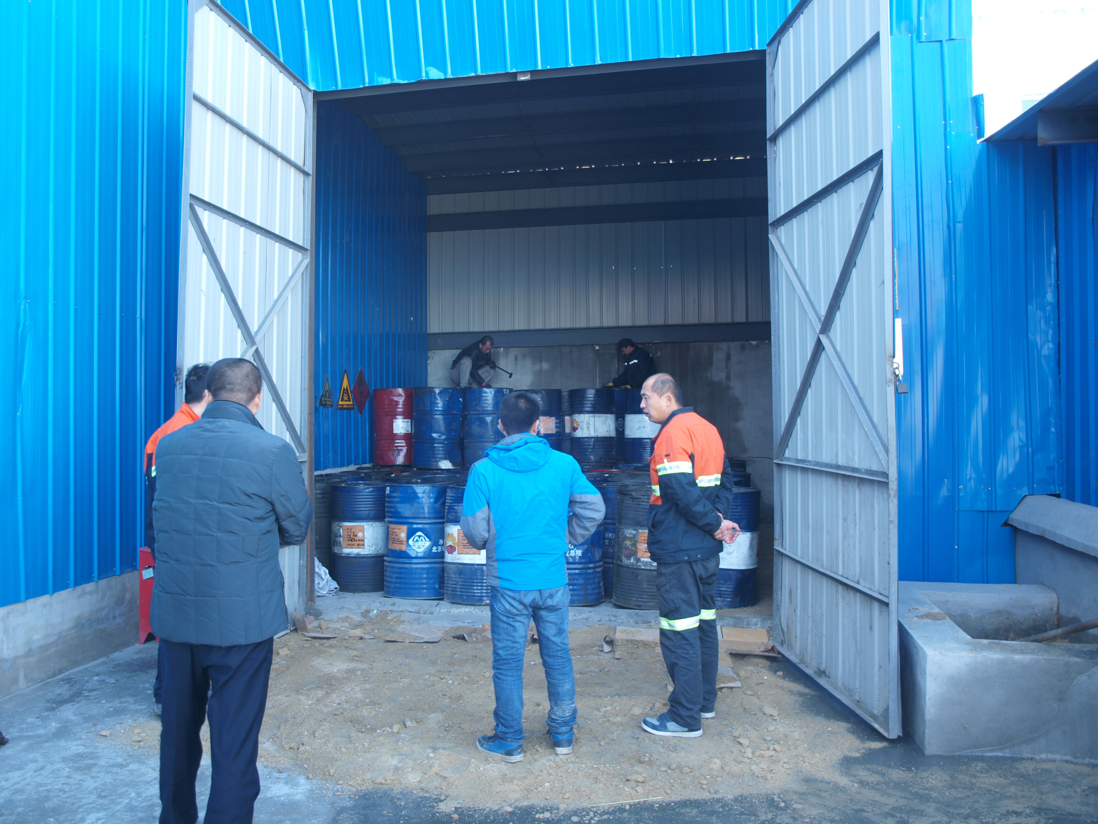

从严从细开展工作，是环境监察执法人员的必备素质。现场执法必须从细节着手，以提升督查整改效率，确保环境安全。

养殖户违法排污被移交公安机关

克拉玛依市环保局扎实开展环境执法大练兵活动，2018年6月13日，独山子区环境监察大队成功向独山子区公安分局北京路派出所移交了一起私设暗管排放水污染物案，公安机关已受理该案件，目前正在进行调查。

今年3月份，独山子区环境监察大队接群众举报，在养殖基地有养殖户在违法排污，执法人员立即赶赴现场，联合新北区街道办、执法局相关人员，对现场进行了检查，固定了相关证据，监测人员对排放的污水进行了取样化验分析，经查，刘某将生猪养殖场沉淀池内未经处置的污水，用潜水泵抽取至养殖场外无防渗漏措施的空地。

经检测，发现该项目外排废水COD、氨氮超标，克拉玛依市环保局环境监察执法人员依据相关法律法规，责令该项目立即停止违法行为，立即清理排放的污水，并对刘某处10万元的罚款。克拉玛依市环保局随后将该案件移送公安机关进行处理。

博州环境监察支队开展

矿山资源开采“双随机”行动

为进一步加强矿山生态环境治理监管，防止资源开采对生态环境造成的破坏，6月21-22日博州环境监察支队联合监察大队对博乐市范围内，开展矿山资源开采生态保护双随机检查，主要对采石项目和加工项目进行了现场检查。

在检查中，环境监察执法人员详细查看了矿山企业环境影响评价情况、生产产生的废渣废水进行规范化处理情况、湿法作业消除扬尘污染情况、企业环境污染情况和是否有破坏严重的矿山企业等内容。在检查中对发现问题的企业现场制作执法文书，下达限期整改，要求企业进一步加大矿山废渣清理力度，科学合理安排清理工作，并责任到人及时整改到位。

通过此次检查，博州环境监察人员不仅做到随机人员，随机企业，同时“老兵”与“新兵”配合，通过实战对现场执法要点、调查取证的标准和具体要求等进行全面解读和操练，也达到了练兵的目的。

后续博州环境监察支队将进一步加大矿山企业废渣、废气的治理力度，要求企业认真落实矿山生态环境保护措施，坚持资源开发与综合利用相结合，实现矿产资源开发与生态环境保护协调发展，切实将矿山企业建设成为达标排放、生态良好、资源节约、循环利用、环境优美的生态矿山。

**典型案例**

新疆大森化工有限公司未采取有效覆盖措施

防治扬尘污染案

**一、案例基本信息采集**

案例类型：环境行政处罚案件

案例报送单位：乌鲁木齐市环境监察支队

供稿：乌鲁木齐市环境监察支队

检索主题词：普法、案例、大气污染防治

**二、案例正文采集**

**【案情简介】**2017年12月29日，乌鲁木齐市环保局执法人员对位于新疆乌鲁木齐市头屯河区银苑街76号的新疆大森化工有限公司进行现场检查，发现该单位煤堆、渣堆露天堆放未设置不低于堆放物高度的严密围挡，违反了《中华人民共和国大气污染防治法》第七十二条第一款的规定。

**【调查与处理】**2017年12月29日，乌鲁木齐市环保局环境监察执法人员对位于新疆乌鲁木齐市头屯河区银苑街76号的新疆大森化工有限公司进行现场检查，发现该单位煤堆、渣堆露天堆放未设置不低于堆放物高度的严密围挡防治扬尘污染，违反了《中华人民共和国大气污染防治法》第七十二条第一款的规定。针对当事人的违法行为，环境监察执法人员立即进行现场勘查并取证，制作现场检查（勘察）笔录。同时下达《环境监察通知书》，要求当事人进一步提供相关证据材料。随后执法人员对该单位法定代表人进行了调查询问，对违法行为进行了确认，并下达《责令改正违法行为决定书》，责令其立即改正违法行为。经案件审查及审议会讨论通过，认为该单位违法情节一般，建议处以一万元行政处罚。依据《中华人民共和国大气污染防治法》第一百一十七条第（二）项和《新修订〈大气污染防治法〉行政处罚自由裁量权细化标准（试行）》第二十一条的规定，该单位“煤堆、渣堆露天堆放未设置不低于堆放物高度的严密围挡防治扬尘污染”行为违法情节一般，乌鲁木齐市环境保护局于2018年3月23日向该单位送达了《行政处罚事先（听证）告知书》（乌环罚先（听）告〔2018〕4-001号），拟对该单位处罚一万元。该单位在法定期限内未提出书面听证申请及陈述申辩申请。乌鲁木齐市环保局于2018年4月10日向该单位送达了《行政处罚决定书》（乌环罚决〔2018〕4-001号）。

**【法律分析】**

行政处罚适用法律：《中华人民共和国大气污染防治法》第七十二条第一款规定“ 贮存煤炭、煤矸石、煤渣、煤灰、水泥、石灰、石膏、砂土等易产生扬尘的物料应当密闭；不能密闭的，应当设置不低于堆放物高度的严密围挡，并采取有效覆盖措施防治扬尘污染。”。《中华人民共和国大气污染防治法》第一百一十七条第（二）项规定“违反本法规定，有下列行为之一的，由县级以上人民政府环境保护等主管部门按照职责责令改正，处一万元以上十万元以下的罚款；拒不改正的，责令停工整治或者停业整治：（二）对不能密闭的易产生扬尘的物料，未设置不低于堆放物高度的严密围挡，或者未采取有效覆盖措施防治扬尘污染的；”。

本案焦点为对当事人未采取有效覆盖措施防治扬尘污染违法行为的事实认定；对当事人实施行政处罚法律法规适用是否正确。《环境行政处罚办法》第三十二条 【证据类别】环境行政处罚证据，主要有书证、物证、证人证言、视听资料和计算机数据、当事人陈述、监测报告和其他鉴定结论、现场检查（勘察）笔录等形式。执法人员现场固定的证据包括现场检查（勘察）笔录、当事人经营项目基本情况的现场照片证据、环境监察通知书、提取当事人的相关资质材料、调查询问笔录等，证据采集全面、准确，可以真实反应当事人的违法行为，满足需要提取的证据要素。

《中华人民共和国大气污染防治法》第一百一十七条第（二）项规定“违反本法规定，有下列行为之一的，由县级以上人民政府环境保护等主管部门按照职责责令改正，处一万元以上十万元以下的罚款；拒不改正的，责令停工整治或者停业整治：（二）对不能密闭的易产生扬尘的物料，未设置不低于堆放物高度的严密围挡，或者未采取有效覆盖措施防治扬尘污染的；”及《中华人民共和国行政处罚法》第三十二条、第四十二条“当事人有权进行陈述和申辩。行政机关必须充分听取当事人的意见，对当事人提出的事实、理由和证据，应当进行复核；当事人提出的事实、理由或者证据成立的，行政机关应当采纳。行政机关不得因当事人申辩而加重处罚”；“行政机关作出责令停产停业、吊销许可证或者执照、较大数额罚款等行政处罚决定之前，应当告知当事人有要求举行听证的权利；当事人要求听证的，行政机关应当组织听证。当事人不承担行政机关组织听证的费用”的规定，在对当事人实施行政处罚过程中保障了当事人的陈述申辩及听证申请权，依法对当事人实施了合理的处罚金额。